Kebutuhan Untuk COGS
- Product All Bahan Baku yang digunakan di Restoran
- Laporan Yang Memperlihatkan COGS Kita dengan masing masing Outlet
Example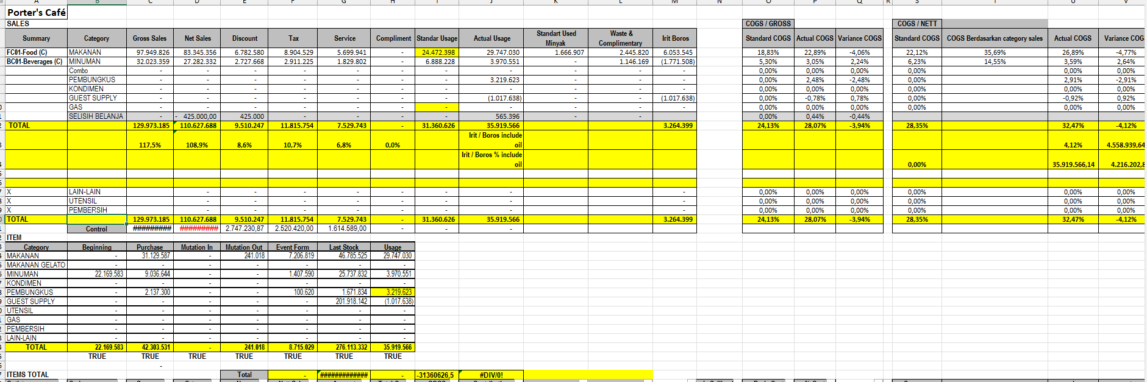
- Event Form yang bisa diisi untuk memasukan Waste, RND, Complimentary dan penggunaan penggunaan Event (DIY Pizza, Event Acara Nickelodeon yang bersifat tidak menjadi sales di Restoran)
- Mutation Form yang bisa diisi untuk memindahkan barang dari Outlet Nickelodeon yang ada contoh (Memindahkan barang A dari Cartensz ke Senayan Park)
- Adjustment Form yang ini di isi untuk melakukan adjustment dari Stock sebagai contoh adanya penyatuan Stock SKU A dengan B Ke SKU C sehingga SKU A dan SKU B Stock dan valuenya dikurangi dan dimasukan semua ke SKU C
- Recipe baik WIP dan Menu Makanan & Minuman yang menjadi jembatan untuk menghubungkan jumlah pemakaian bahan baku dengan Sales POS
- Beginning Stock Bahan Baku yang menjadi Saldo Awal Store
- Pengisian Pembelian Bahan Baku Store
- Ending Stock yang diisi Stock Opname bulanan store yang akan menjadi beginning stock untuk Store di bulan depannya
- Penghitungan Average Price barang setiap bulannya jadi Sebagai Contoh
Barang A dengan Unit Gram
Saldo Awal ada 1000 dengan value 100.000 yang memiliki average price 100
Pembelian Barang 2000 dengan value 250.000
dengan adanya pembelian ini membuat average costnya naik menjadi 116.667 dikarenakan total stock menjadi 3000 gram dengan total value 350.000
dan average cost ini yang akan menjadi value dari ending stock setiap bulannya
- Untuk beginning stock akan menguikuti average price dari bulan lalu bukan dari bulan berjalan
- Penghubungan Sales POS yang akan di tarik dari POS yang ada ke dalam sistem

